குருவி
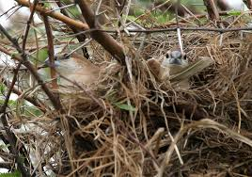
குருவி ஒன்று கூடுகட்டி முட்டையிட்டது. அருகில் ஒரு பாம்பு புற்றில் பார்த்திருந்தது. ஆடிப்பாடி நாளும் குருவி அடையும் காத்தது. பாம்பு அதன் முட்டை யுண்ணச் சமயம் பார்த்தது. குருவி ஒருநாள் உணவு தேடி வெளியே சென்றது . அரவு மெல்ல குருவிக்கூட்டுள் நுழையப் போனது காகம் ஒன்று பார்த்தே இதைக் “காகா” என்றது கிளிகள் இதைக் கேட்டெழுந்து “கீகீ” என்றன மைனாக் கூட்டம் “ஆபத்” தென்று மொய்த்துக் கத்தின கரிக் குருவி, காடை, கோட்டான் திரண் டெழுந்தன ! வட்டம் இட்ட பருந்தும் கீழே விரைந்து வந்து
தன் துட்ட குணத்தை விட்டிவைக்குத் துணையாய் நின்றது அத்தனையும் சேர்ந்து பாம்பைக் கொத்தத் தொடங்கின
“ஐயோ” என்று பாம்பு கீழே செத்து விழுந்தது !
ஒன்று கூடி பறவையினம் பகையை வென்றது
“ஒன்றுபட்டால் உண்டு வாழ்வு” என்று பாடின.
மு. பொன்னம்பலம்

